系 列 推 荐
《边域传奇》 THE FRONTIERS SAGA

作者简介：


吕克·布朗（Ryk Brown）：曾从事过厨师、摇滚吉他手、舞台灯光师和护理人员。目前，吕克同妻子、女儿以及爱猫一起生活在加利福尼亚州北部。作为一位科学与太空的狂热粉丝，他的目标就是撰写并发表一系列科幻冒险作品。吕克构建了一种独特的人类未来，在那里他所创造的角色们将探索浩瀚的星系和宇宙。

24世纪末，地球被来历不明的瘟疫占领。瘟疫迅速蔓延至整个地球，甚至透过太阳系渗透进核心系统。随着越来越多的人被感染，政府倾覆，经济与基础设施纷纷崩溃。最后，所有的行业都慢慢停滞。所有人类依附的文明世界渐渐分崩离析。一小撮尚未感染的人类企图飞向外部殖民世界，寻找到一处没有瘟疫的避难所。虽然他们成功了，但却付出了惨重的代价，现在这些幸存者被荣格王朝的统治者领导着，成为了外部世界的残暴主人。

被留在地球上的小部落们联合起来，在残存的文明废墟中苟延残喘。就这样过了五百年，地球上的人口数量终于足够再次支撑起一个更有组织的文明。这一切多亏了“数据方舟”，它包含了大瘟疫以前一切的人类知识与历史，科技开始迅速发展，现在地球的发展速度比荣格王朝预料的快得多，他们开拓了一种高度复杂的技术，这种空间“跳跃”系统能够令星船以远超光速的速度移动。当荣格王朝探测到来自地球的无线电波时，他们派出间谍追踪对手的进展。地球领导人宁可毁掉空间跳跃技术以及与其相关的所有研究也不愿它落入敌人的手中，所以荣格王朝决心伺机而动，静候能够夺得一切技术的机会。他们并不需要等待太久……

荣格王朝随时都会发起攻击，地球防御舰队的领导人南森·斯科特（Nathan Scott）必须保护空间跳跃技术不被荣格王朝夺走，保护地球人类免受伤亡。布朗创建了一个充满希望与毁灭的经典科幻史诗世界。在这个世界里，南森·斯科特肩负着保护地球免遭星系大战的重任。

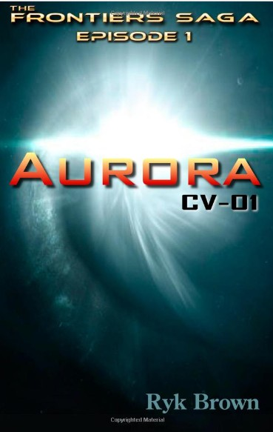
中文书名：《边域传奇：奥罗拉CV-01》
英文书名：Ep.#1 - "Aurora: CV-01": The Frontiers Saga
作 者：Ryk Brown
出 版 社：CreateSpace Independent Publishing Platform
代理公司：Trident/ANA/Nicole
页 数：300页
出版时间：2012年12月
代理地区：中国大陆、台湾
审读资料：电子稿
类 型：科幻小说

内容简介：

第一集

世界从毁灭性的瘟疫中恢复过来……
残酷的敌人正在迫近……
年轻人试图摆脱父亲的阴影……
一艘载满毕业生的星船……
一个有关实验推进系统的绝密信息……
一个疑点重重的联盟以及一位长着绿色双眸的神秘女人……

等待奥罗拉机组人员的究竟是什么，或许会令他们大吃一惊。而这仅仅只是个开始。

《奥罗拉：CV-01》（Aurora: CV-01）全篇77000词，是《边域传奇》（The Frontiers Saga）的开篇作品。

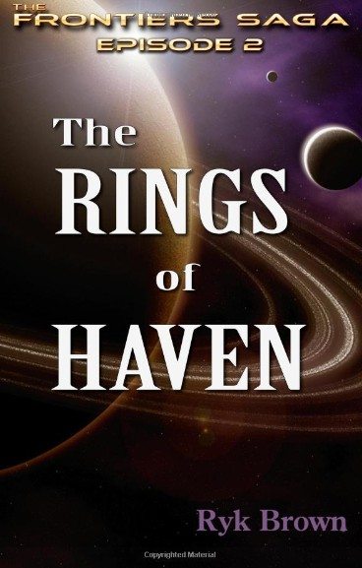
中文书名：《边域传奇：天堂之环》
英文书名：Ep.#2 - "The Rings of Haven": The Frontiers Saga
作 者：Ryk Brown
出 版 社：CreateSpace Independent Publishing Platform
代理公司：Trident/ANA/Nicole
页 数：240页
出版时间：2012年12月
代理地区：中国大陆、台湾
审读资料：电子稿
类 型：科幻小说

内容简介：

第二集

一艘搁浅在银河的星船……
一趟艰难、漫长的回家之旅……
翘首期盼他们的家园……
此刻，他们已弹尽粮绝……

为了生存下去，奥罗拉机组全员必须信任他们的新盟友。但是，现实情况远比他们想象得要残酷许多。他们的一举一动都可能影响整个银河系。

归家之旅变得日趋复杂起来。

《天堂之环》（The Rings of Haven）全篇60000词，是《边域传奇》（The Frontiers Saga）系列的第二部作品。

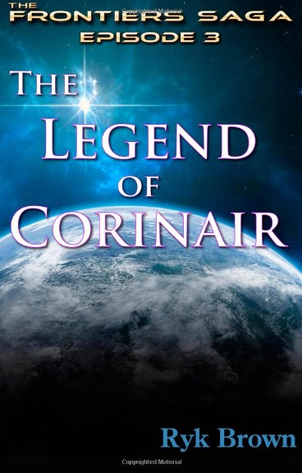
中文书名：《边域传奇：科瑞奈尔传奇》
英文书名：Ep.#3 - "The Legend of Corinair": The Frontiers Saga
作 者：Ryk Brown
出 版 社：CreateSpace Independent Publishing Platform
代理公司：Trident/ANA/Nicole
页 数：280页
出版时间：2012年12月
代理地区：中国大陆、台湾
审读资料：电子稿
类 型：科幻小说

内容简介：

第三集

一位即将进入全盛时期的船长……
几个滞留的难民……
可能存在在他们中间的叛徒……
一次进入敌军领域的航行……

有时，传说会以出人意料的方式成为现实。

奥罗拉机组人员的命运罗盘似乎已经开始转动。

《科瑞奈尔传奇》（The Legend of Corinair）全篇72000词，是《边域传奇》（The Frontiers Saga）系列的第三部作品。

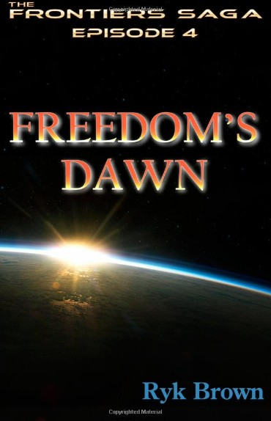
中文书名：《边域传奇：自由的黎明》
英文书名：Ep.#4 - "Freedom's Dawn": The Frontiers Saga
作 者：Ryk Brown
出 版 社：CreateSpace Independent Publishing Platform
代理公司：Trident/ANA/Nicole
页 数：364页
出版时间：2012年12月
代理地区：中国大陆、台湾
审读资料：电子稿
类 型：科幻小说

内容简介：

第四集

一艘被包围的星船……
濒临内战的世界……
心烦意乱地寻找新开始的人……
筋疲力尽，勉强聚在一起的船员……

即使传奇有时也需要一点小小的帮助。

奥罗拉的机组人员必须同心协力，或者一起等待灭亡。

《自由的黎明》（Freedom’s Dawn）全篇94000词，是《边域传奇》（The Frontiers Saga）系列的第四部作品。

第五集《科瑞奈尔的崛起》（Rise of the Corinar）和第六集《龙头》（Head of the Dragon）现已在亚马逊有售，第七集《浩渺》（The Expanse）于2013年五月问世。

谢谢您的阅读！
请将反馈信息发至：齐梦涵（Nicole Qi）
安德鲁·纳伯格联合国际有限公司北京代表处
北京市海淀区中关村大街甲59号中国人民大学文化大厦1705室
邮编：100872
电话：15810294174
传真：010-82504200
Email：Nicole@nurnberg.com.cn
网址：http://www.nurnberg.com.cn
微博：http://weibo.com/nurnberg
豆瓣小站：http://site.douban.com/110577/

